Утверждён

А.В.00001-01 33 01-1-ЛУ

**Титульный лист**

***IDEF()-диаграммы. Методы оценки бизнес-процессов.***

***Методика DFD. Диаграммы потоков данных.***

**Онлайн-сервис “dressUP Online”**

**А.В.00001-01 33 01 -1**

**Листов 9**

|  |  |
| --- | --- |
| ***Подп. И Дата*** |  |
| ***Инв.№ дубл*** |  |
| ***Взам. Инв.№*** |  |
| ***Подп. И Дата*** |  |
| ***Инв.№ подл.*** |  |

**2021** *Литера*

**Согласовано**  **Утверждено**

В.И. Максименко Б.С. Бойко   
А.А. Сибирцов

|  |
| --- |
| Онлайн-сервис « dressUP Online » |
| IDEF()-диаграммы. Методы оценки бизнес-процессов.  Методика DFD. Диаграммы потоков данных. |
| ЛИСТ УТВЕРЖДЕНИЯ |
| Листов 9 |

Согласовано Гл.Начальник

В.И. Максименко Б.С. Бойко   
А.А. Сибирцов

**2021**

*Литера*

**Содержание :**

IDEF()-диаграммы………………………………………………………………4

DFD-диаграммы…………………………………………………………………9

***IDEF()-диаграммы***

Информационная модель, показанная на рисунке 1, отражает собой общую контекстную модель системы онлайн-сервиса «dressUP Online», которая непосредственно связана с информационными процессами.

Стрелками указаны основные входящие информационные потоки:

* Данные клиента;
* Данные услуг;
* Данные для заключения договора;
* Данные для подключения услуги;
* Исходная БД;
* Логин пользователя;
* Пароль пользователя

Выходящие данные размещены справа от контекста:

* Заключение договора;
* Подключение услуги;
* Измененная БД;
* Сообщение об ошибке;
* Предоставить полномочия

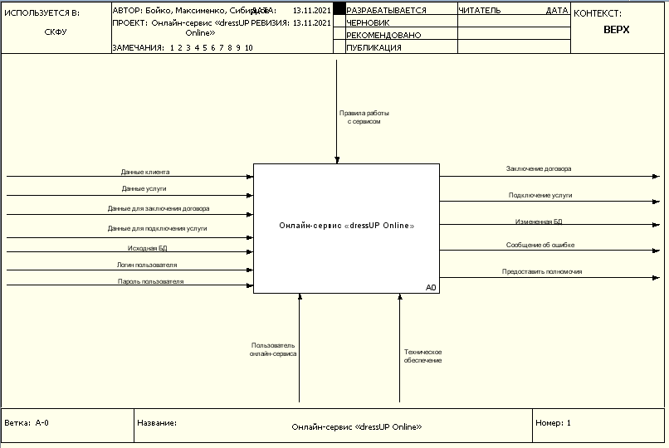

Рис.1. Контекстная диаграмма IDEF0

Закончив декомпозицию контекстной диаграммы, переходим к декомпозиции диаграммы следующего уровня. Обычно при рассмотрении третьего и более нижних уровней модели возвращаются к родительским диаграммам и корректируют их.

Далее мы разбиваем блок «онлайн-сервиса «dressUP Online»» на три процесса:

* Выполнить аутентификацию в системе;
* Выполнить администрирование системы;
* Заключение договора на предоставление услуг сервиса

На рисунке 2 показана диаграмма декомпозиции системы первого уровня.

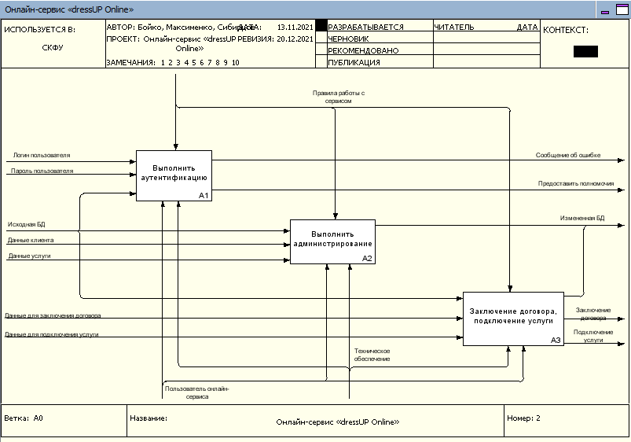

Рис.2. IDEF0 диаграмма декомпозиции первого уровня

Блок «Выполнить аутентификацию» разбивается еще на четыре процесса:

* Ввести логин и пароль;
* Проверить в БД;
* Вывести сообщение об ошибке;
* Предоставить полномочия

На рисунке 3 показана диаграмма декомпозиции системы второго уровня для функционального блока «Выполнить аутентификацию».

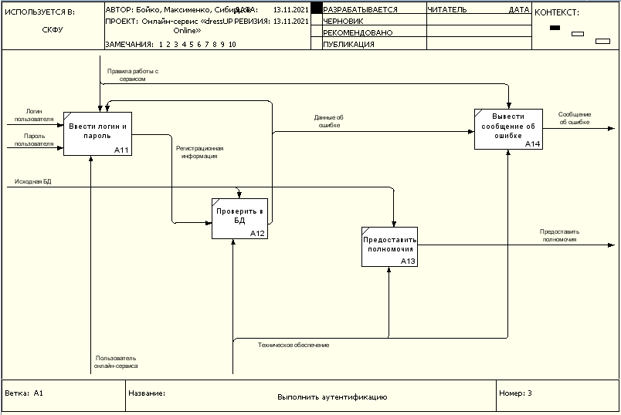

Рис.3. IDEF0 диаграмма декомпозиции второго уровня для блока «Выполнить аутентификацию»

Блок «Выполнить администрирование системы» разбивается еще на четыре процесса:

* Ввести данные о новых клиентах;
* Удалять данные клиентов;
* Ввести данные новых услуг;
* Удалять данные услуг

На рисунке 4 показана диаграмма декомпозиции системы второго уровня для функционального блока «Выполнить администрирование».

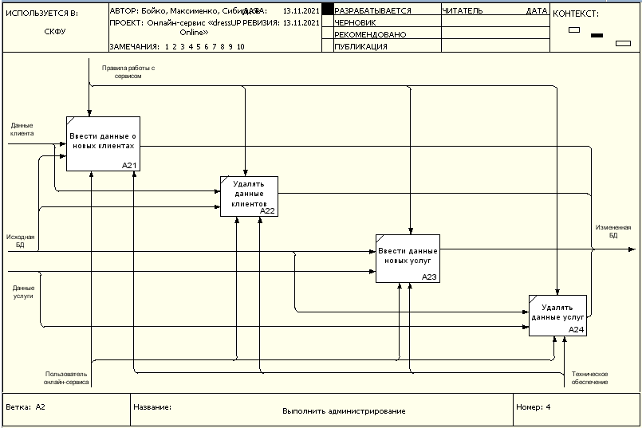

Рис.4. IDEF0 диаграмма декомпозиции второго уровня для блока «Выполнить администрирование»

Блок «Заключение договора, подключение услуг» разбивается еще на два процесса:

* Заключение договора;
* Подключение услуги

На рисунке 4 показана диаграмма декомпозиции системы второго уровня для функционального блока «Заключение договора, подключение услуг».

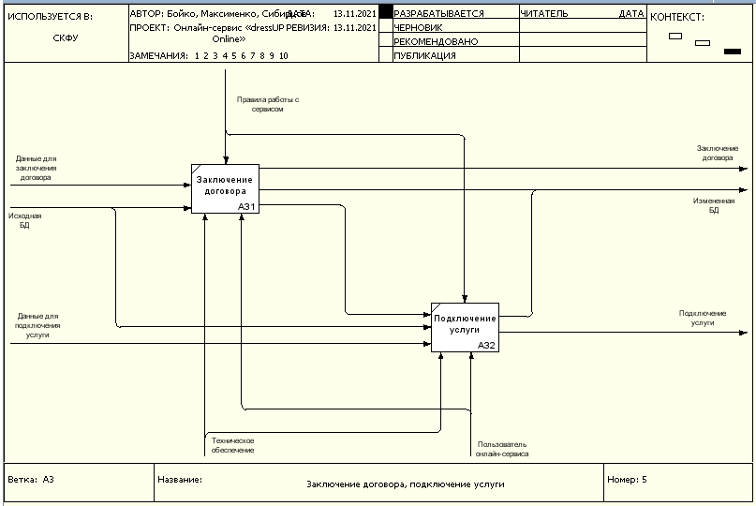

Рис.5. IDEF0 диаграмма декомпозиции второго уровня для блока «Заключение договора, подключение услуг»

Подводя итоги проектирования онлайн-сервиса «Communication», создание диаграмм декомпозиции второго и следующих уровней позволяет детализировать функции, выполняемые системой.

***DFD-диаграммы***

Декомпозицию работы обработки заявки клиента для онлайн-сервиса «dressUP Online» целесообразно провести при помощи диаграммы DFD. Т.к. методология IDEF0 рассматривает систему, как совокупность взаимосвязанных работ, что плохо отражает процессы обработки информации.

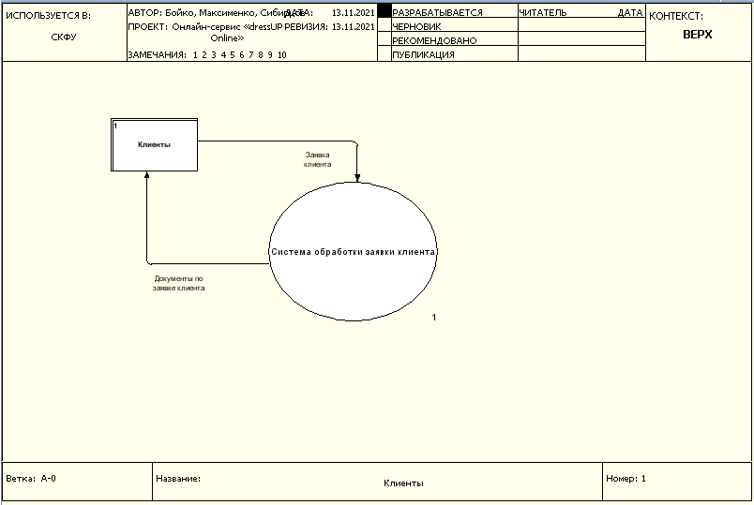

Рис.6. Контекстная диаграмма DFD

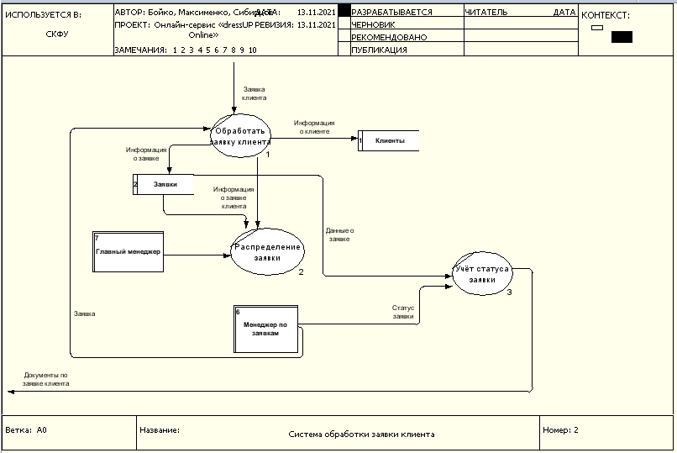

Рис.7. DFD диаграмма декомпозиции основного элемента